Russisch Klasse 9

Methode: Auswerten einer Statistik

1. LB S. 171 lesen ( Beispiel auf Seite 172)

2. Redewendungen zu 1.,2. und 3. auf ein Extrablatt herausschreiben und übersetzen , auch S. 172 Lexik übernehmen

3. Folgende Statistik nach dem Muster bearbeiten

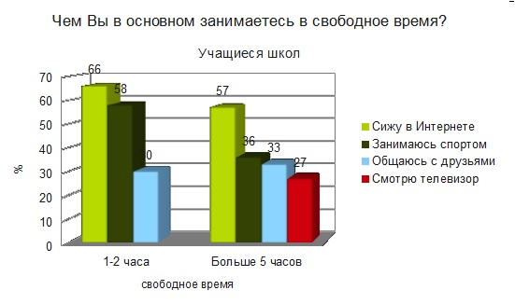

https://obado.ru/topic/

Lexikhilfe: заниматься чем?

общаться с кем?

сидеть в Интернете

учащиеся в школе = ученики

Macht euch erst Stichpunkte, bevor Ihr es ausformuliert.

Es ist schwierig, aber probiert es. Ihr braucht es nicht schicken, nur wer möchte, dass ich mal drüber sehe.

Wichtig ist, dass ihr die Vokabeln in Eurem Hefter habt, denn spätestens in der 10. Klasse fangen wir mit Statistik an. Sollten wir schon eher Russisch haben, dann schon in der 9. Klasse.

IHR müsst mit Eurer Vokabelliste arbeiten können - nicht ich!